ZÁKLADNÍ ŠKOLA A MATEŘSKÁ ŠKOLA LÁZNĚ BOHDANEČ

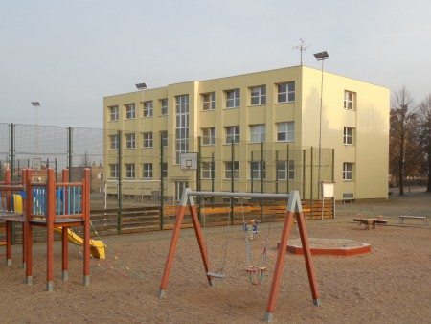
Jsi ve školce předškolákem a nebojíš se vyrazit do světa?
Přijď se podívat do naší školy!
Čekáme Tě každé březnové úterý, tedy 3.3., 10.3., 17.3. nebo 24.3.2020
vždy od 15 do 16 hodin.
S sebou potřebuješ přezůvky a dobrou náladu.
Ve světě se neztratíme!
Těší se paní učitelky, které si děti od rodičů převezmou.

